**Департамент образования города Москвы**

Северо-Западное окружное управление образования

Государственное бюджетное общеобразовательное учреждение

города Москвы «Лицей № 1560»

**Юридический адрес:123423, г.Москва, улица Маршала Тухачевского,**

**дом 17, корп.3.**

**телефон: +7 (499) 9464420, факс +7 (499) 9464413, e-mail: 1560@edu.mos.ru**

**Конкурс чтецов, посвященный Дню Победы.**

**(старшая и подготовительные группы).**

*Подготовили и провели учителя-логопеды:*

Сабирова Л.М.

Исхакова Г.Ж.  **Москва,2015.**

**Конкурс чтецов, посвященный Дню Победы**

Задачи:

• Активизировать творческие способности;

• Закреплять приобретенные произносительные навыки;

• Развивать внимание,память;

• Воспитывать смелость, веру в собственные силы, умение преодолевать внутренний страх перед выступлением;

• Воспитывать патриотизм, чувство гордости за свою Родину.

**Участники:**

ведущий-логопед, дети старшей и подготовительной логопедической группы, жюри из трех взрослых: ст. воспитатель, воспитатель, родитель.

**Предварительная работа:**

рисунки о ВОВ, беседы и чтение рассказов о героях ВОВ, их подвигах, о детях-героях, о Победе, разучивание стихотворений.

**Ход мероприятия.**

Мероприятие проводится в зале. Зал оформлен плакатами, рисунками на военную тематику, разноцветными шарами. Звучит песня «Марш артиллеристов». Выступающие и зрители входят в зал и садятся.

**Логопед №1**. Добрый день, дорогие ребята и уважаемые гости! Сегодня мы посвящаем наше мероприятие «Конкурс чтецов» замечательному, радостному празднику – Дню Победы нашего народа в Великой Отечественной войне над фашистской Германией. Жюри будет выбирать самых лучших чтецов стихотворений, поэтому вы должны читать громко, четко, выразительно. Вы готовы? (Да). Итак, сначала проведем небольшую разминку. Скажите, когда празднуют День Победы?

(9 мая). Что еще знаете об этом празднике? (Ответы детей). **ЗВУЧИТ « КАТЮША» (ТИХО)**

**ЛОГОПЕД №2**.Да, война 1941-1945 гг. была самой жестокой, самой кровопролитной войной, которое только знало человечество. Прошло уже много лет с той победной весны, но каждый из нас содрогнется, вновь услышав впервые страшные фразы, бьющие прямо в сердце: Звучит ЗАПИСЬ! ЛЕВИТАНА.

«Внимание! Внимание! Говорит Москва. Передаем важное правительственное сообщение. Сегодня, 22 июня 1941 года в 4 часа утра, без объявления войны германские вооруженные силы атаковали границы Советского Союза».

**Логопед №1** :Уважаемые гости, Жюри перед вам выступает **первый** **конкурсант** Сафонов Диниил, со стихотворением С. Щипацева « Пять минут».

**ЗВУЧИТ МУЗЫКА (ТИХО) « ВСТАВАЙ СТРАНА ОГРОМНАЯ»**

**Логопед №2.** Мирный труд людей нашей страны был нарушен. Началась ВОВ. Весь народ, от мала до велика, поднялся на защиту своей Родины. Маркевич Лев, **конкурсант №2**, прочтет нам отрывок из стихотворения Исаковского « Слава народу».

**Логопед №1.** Путь к победе был долгим и трудным. Погибло много солдат. На полях сражений осталось много неизвестных бойцов. Но ни один подвиг неизвестного героя не забыт. Люди поставили памятники неизвестному солдату во всех городах-героях и чтут их, приходят с поклоном и с цветами к ним. Третий участник нашего конкурса Ткачева Ксения, прочитает нам Стихотворение С. Михалкова «Могила Неизвестного солдата».

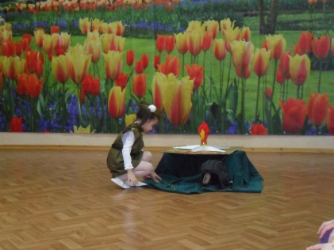 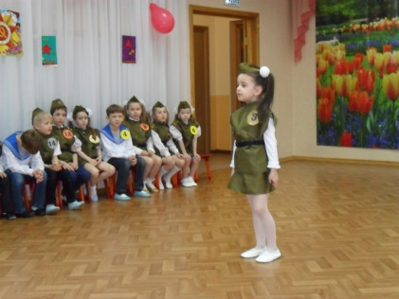  
(Звучит музыка «Поклонимся великим тем годам..», конкурсант возлагает цветы к импровизированному памятнику «Вечного огня».)

**3-й конкурсант.** Стихотворение «Могила Неизвестного солдата».

**Логопед №2**. В суровые дни войны рядом со взрослыми вставали дети. Школьники зарабатывали деньги в фонд обороны, собирали теплые вещи для фронтовиков, работали на военных заводах, дежурили на крышах домов при воздушных налетах, выступали с концертами перед ранеными воинами в госпиталях, участвовали в боях против врага. Для вас выступает Лубенников Михаил, **конкурсант под №4**, со стихотворением Твардовского: «Рассказ танкиста» . А **конкурсант под №5** Рыжухин Артем , прочтет отрывок из стихотворения Твардовского «Василий Теркин».

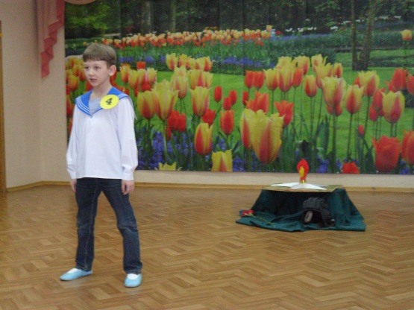 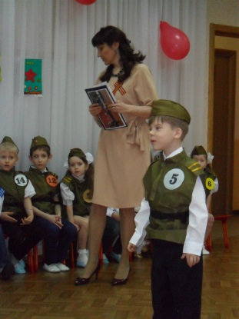

Танец в исполнении конкурсантов , под музыку песни «Синий платочек».

**Логопед №1.** И вот наступил он – великий, долгожданный день – День Победы! Этого праздника люди ждали тысячу четыреста восемнадцать дней. 9 мая мы вспоминаем всех погибших в боях за Родину, низко кланяемся тем, кто отстоял для нас мирную жизнь и свободу, чтобы вы сейчас могли играть, дружить, ходить в детский сад и мечтать. Стихотворение А. Сурикова « Чествуем погибших и живых» нам прочитает **конкурсант под №6** Тимохина Соня.

Следующий участник нашего конкурса **под № 7** Новикова Ольга выступит со стихотворением А. Сурикова « Пусть дни войны тянулись очень долго».

**Логопед №2**: Уважаемые гости и жюри, для вас выступает участница под номером **№8** Свердленко Вика,со стихотворением Г. Ладонщикова « Вместе с дедушкой».

**Логопед №1**: Друзья, стихотворение « Пусть будет мир» Н. Найденовой, нам прочитает **конкурсантка под №9** Фокеева Маша.

**Логопед №2**: *А* ***конкурсант под № 10*** *Жуков Егор* ***,*** *выступит со стихотворением Т.Белозерова : «День Победы».*

***Логопед№1:*** *Анна Бодрышева, следующиая участница под* ***№ 11****,**выступит со стихотворением Н. Зарембо «Помним».*

***Логопед№2****: Следующие наши участники Хулина Ульяна* ***№12 и*** *Палаткин Петр****№13*** *выступят со стихотворением «День Победы».   
ЗВУЧИТ МУЗЫКА « ДЕНЬ ПОБЕДЫ».*

**Логопед №1**: Молодцы, Ребята! А сейчас дадим слово жюри.

(Жюри подводит итог конкурса).

Звучит песня «Катюша» в исполнении конкурсантов.

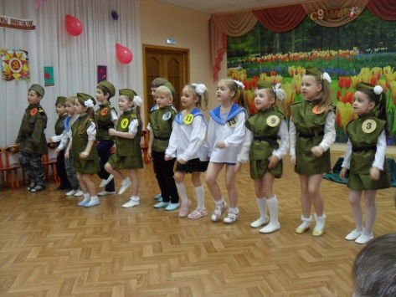 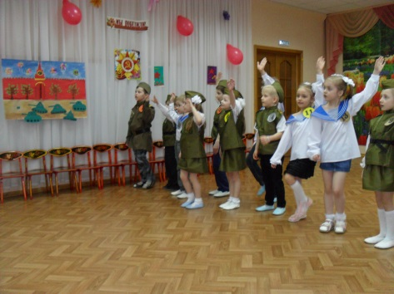

**Награждение** победителей дипломами, а остальных - грамотами за участие).

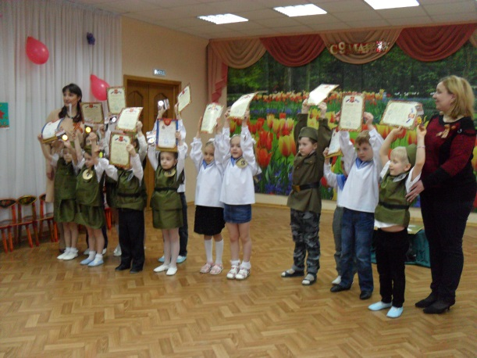

\Спасибо!